Zarwane noce, przegapione przystanki i ucieczka przed spoilerami – wyniki badania jak streaming wpłynął na polskich fanów
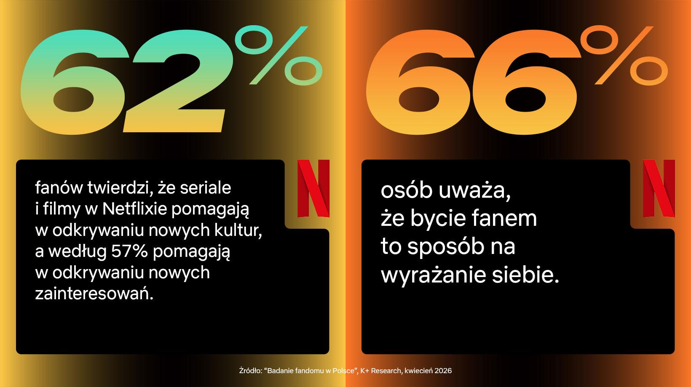
POBIERZ INFOGRAFIKI I ZDJĘCIA Z WYDARZEŃ DLA FANÓW NETFLIXA
Fanem się nie bywa, fanem się jest – a z ulubionymi tytułami chcemy mieć kontakt na co dzień. Prawie 40% z nas odkłada swoje obowiązki dla seansu wyczekiwanego filmu lub serialu, a tyle samo widzów z pokolenia Z ogląda treści w pracy lub szkole – tak wynika z badań społecznych agencji K+ Research, która sprawdziła, jak dekada obecności serwisów streamingowych w Polsce zmieniła nasze zachowania. W Polsce narodziła się kultura „fandomu”, co można przypisać tzw. efektowi Netflixa, obecnego nad Wisłą właśnie od dekady.
Polska bardziej fanowska
– Pojawienie się serwisów streamingowych zmieniło zarówno reguły funkcjonowania rynku audiowizualnego, jak i to, jak my jako widzowie odbieramy kulturę. Tradycyjne hierarchie i podziały na kulturę wysoką i niską, czy kino artystyczne i zwykłą telewizję, zostały podważone – komentuje dekadę streamingu w Polsce dr Sylwia Szostak, Kierownik Katedry Dziennikarstwa i Komunikacji Społecznej na Uniwersytecie SWPS. – Powoli uczestnictwo w kulturze poszerza się o inne, dotychczas niszowe praktyki, takie jak właśnie uczestnictwo w fandomie. Popularyzacja takich praktyk to szczególny przykład efektu Netflixa na kulturę i społeczeństwo.
Trudno nie łączyć zmiany tego, jak z dużo większym zaangażowaniem jako Polki i Polacy odbieramy kulturę z wejściem do naszego kraju serwisów streamingowych zapewniających szeroki dostęp zarówno do treści lokalnych, jak i globalnych. Wraz z debiutem Netflixa w Polsce 10 lat temu zyskaliśmy możliwość dyskutowania na temat ówczesnych hitów takich jak Orange is the New Black czy House of Cards w tym samym czasie co reszta świata. Tego roku w serwisie pojawił się także pierwszy sezon serialu Stranger Things, który stał się jednym z kulturowych fenomenów, podobnie jak późniejsze seriale – takie jak koreański Squid Game czy polskie 1670.
Widzowie nie ograniczają się jedynie do biernego oglądania – w Polsce dynamicznie rozwinęła się kultura fandomu, czyli celebrowania ulubionych produkcji i utożsamiania się ze społecznością skupioną wokół nich. Bardziej fanowską naturę Polaków dostrzegają uczestnicy badania opinii przeprowadzonego przez agencję K+ Research. Według 39% respondentów obecnie dyskutujemy o serialach i filmach częściej niż 10 lat temu, czyli w momencie, gdy Netflix został udostępniony w Polsce. Dodatkowo 35% badanych twierdzi, że łatwiej znaleźć inne osoby będące fanami naszego ulubionego tytułu.
Wyniki pokazały wyraźne różnice zachowania i preferencji między pokoleniami: szczególny udział w fandomie deklarują przedstawiciele Gen Z – częściej niż inne pokolenia pokazują swoje zaangażowanie (41%), szczególnie świętując premiery i wydarzenia fanowskie (33%). To pokolenie interesuje się głównie współczesną popkulturą – fenomenami takimi jak Stranger Things, Squid Game, Dom z papieru (kolejno 40%, 36% i 33%). Z kolei Millenialsi wymieniają najczęściej uniwersa o dłuższej historii jak Władca Pierścieni (35%) czy Wiedźmin (30%). Jednak nawet dojrzalsze pokolenia X oraz Baby Boomersów angażują się w swoje ulubione tytuły – odpowiednio jedynie 25% i 44% deklaruje, że nie są częścią żadnych „fandomów”.
– Rozrywka filmowa i serialowa stanowi obecnie ważny komponent życia społecznego, na który przeznaczamy znaczną ilość czasu i zasobów, a rozwój serwisów streamingowych znacząco zwiększył poziom kontroli użytkowników nad praktykami odbioru i uczestnictwa w kulturze fanowskiej – dodaje dr Sylwia Szostak. – Widzowie mogą konsumować treści w dowolnym czasie i wielokrotnie do nich powracać. Oglądanie przestaje być doświadczeniem jednorazowym, a staje się procesem powtarzalnym i wpisanym w codzienne praktyki kulturowe.

Bliżej kultur
Oglądanie swoich ulubionych tytułów to dla polskich fanów przede wszystkim dobrze spędzony czas razem z bliskimi – na tę odpowiedź wskazuje 59% fanów produkcji serwisu, szczególnie kobiety (64%). Dodatkowo dla dużej części tej grupy jest to sposób wzmacniania relacji (39%).
Jednocześnie aż 62% badanych twierdzi, że seriale i filmy w serwisie Netflix pomagają im w odkrywaniu nowych kultur, a według 57% pomagają w odkrywaniu nowych zainteresowań. Oddzielne badania przeprowadzone przez Netflixa w skali globalnej, dostępne na stronie thenetflixeffect.com, pokazują, że ulubione tytuły potrafią wręcz zainspirować widzów do odwiedzenia innych krajów lub nauki języka, w którym powstała ulubiona produkcja – przykładowo po obejrzeniu nowego miejsca w Netflixie ludzie są 2,4 razy bardziej skłonni uznać ten kraj za swój nowy, wymarzony kierunek podróży.
Co zaskakujące, polscy fani nie koncentrują się wokół jednego typu tytułów. Widzowie Netflixa charakteryzują się zaangażowaniem w różnorodne produkcje – szczególną uwagę przyciąga program o miłości Love is Blind: 61% rozmawia o nim z bliskimi i śledzi media społecznościowe, a ponad jedna trzecia badanych (36%) udostępnia memy i cytaty na jego temat. Polki i Polacy żywiołowo reagują również na koreańskie Squid Game (58% rozmawia z bliskimi, 55% śledzi social media, 35% dzieli się contentem) oraz Wednesday (odpowiednio 59%, 50% oraz 38%).

Planowane movie nights i spontaniczne oglądanie w pracy
Zjawisko oglądania Netflixa w pojedynkę, choć bywa tematem memów o egoistycznym zachowaniu, nie jest aż tak niepopularne – 51% polskich respondentów deklaruje, że ogląda tytuły samemu – jednak tak samo wysoki odsetek badanych twierdzi, że w seansach towarzyszy im partner lub partnerka. Co ciekawe, im jesteśmy starsi, tym rzadziej oglądamy treści samotnie (spadek z 61% do 49%). 45% z nas ustawiało plany pod oglądanie serialu/filmu wieczorem, a 39% odkładało swoje inne obowiązki dla seansu. Młode osoby bywają bardziej ekstremalne w swoim zachowaniu – niemal jedna czwarta z nich przyznaje się, że zdarzyło im się ominąć przystanek oglądając serial/film, którego jest fanem/fanką.
Poświęcenie dla ulubionych tytułów okazuje się dość powszechne – większości badanym zdarza się oglądać ulubione pozycje do późna (60%). Szczególnie zaangażowanymi fanami okazuje się ponownie Gen Z – częściej niż inne pokolenia wstaje wcześniej, by obejrzeć odcinek serialu/film (Gen Z 32%, a pozostałe pokolenia 17-25%). Chętniej również oglądają w pracy lub szkole (odpowiednio 40% oraz 7-27%).
Jednak prawdziwych fanów można poznać po nieplanowanych decyzjach – blisko połowa grupy fanów spontanicznie zarywa noc, ogląda do rana i robi maratony seriali/filmów. Poproszeni o przykłady z własnego życia badani mówią: „Zarwałem noc, żeby skończyć cały sezon”, „Oglądałam do 5 rano, bo nie mogłam przestać”, „Włączyłem jeden odcinek i zrobiła się 3 w nocy”.
15% fanów realizuje się również offline – „Pojechałam zobaczyć miejsce, gdzie kręcono serial”, „Przejechałem 300 km na premierę filmu”, „Zwiedzałem lokację z filmu”. Niemal co dziesiąta osoba przyznała się do tworzenia treści, cosplayu lub wykazywania silnych reakcji emocjonalnych – „Zrobiłam cosplay postaci”, „Napisałem coś inspirowanego serialem”, „Tworzyłem własne wersje opowiedzianej historii”, „Płakałam przez kilka godzin po finale”.

Oglądamy, by się dzielić
Jak pokazują wyniki badań, ulubione tytuły wywołują w nas chęć dzielenia się wrażeniami z innymi – niemal połowa (46%) badanych w rozmowie z innymi poleca tytuły do obejrzenia w serwisie. Jeden na trzech (32%) respondentów streszcza lub omawia je z innymi. Ta postawa może mieć wpływ na fakt, że aktywnie bronimy się przed spoilerami. Aż 53% z nas ogląda produkcje zaraz po premierze, często szybciej niż mieliśmy to zaplanowane. Fani często unikają także tematów związanych z produkcjami na social mediach, żeby niczego nie zdradziły (50%).
Co charakterystyczne, Gen Z szczególnie chętnie dzieli się memami, gifami, scenami (30%) oraz żartami „inside jokes” (33%). Gdy zaś okaże się, że rozmówca nie rozumie nawiązania kulturowego, zwykle tłumaczy kontekst i zachęcamy do obejrzenia (34%). Millennialsi częściej niż przedstawiciele pozostałych pokoleń uznają jednak te treści za „tylko dla wtajemniczonych” (27%).
– Statystycznie rzecz biorąc, nasza miłość do serialu trwa znacznie dłużej, niż 45 minut odcinka, o tym jest to badanie. Chcemy o obejrzanych przez siebie tytułach rozmawiać z bliskimi, jeździć na premiery i zbierać gadżety, co nie jest wcale zachowaniem nowym – dla seniorów 30+ ekwiwalentem tego typu zachowań był w podstawówce handel karteczkami z „Królem lwem” – zauważa Janina Bąk, statystyczka i popularyzatorka nauki. – Dla mnie najważniejszym wnioskiem z tego raportu jest przede wszystkim to, jak pięknie oglądanie serialów i filmów nas łączy – oglądamy je wspólnie, wymieniamy się cytatami, a jak czasem nie chce nam się wstawać do roboty, to pociesza nas fakt, że typ ze „Squid Game” i tak miał gorzej. No i z niecierpliwością czekamy na nowy sezon „1670”, by w końcu się dowiedzieć, czy Janowi Pawłowi uda się zostać najsłynniejszym Janem Pawłem w historii Polski.
Wyniki badania K+ Research, potwierdzające, że serwisy streamingowe służą dziś jako źródło rozrywki do wspólnej rozmowy, przeżywania, ale również budowania poczucia wspólnoty i własnej tożsamości. Jak zaznaczają badacze, konkretne produkcje wzmacniają różne typy wpływu, jedne budują język i humor – Stranger Things, 1670 – inne emocje i relacje – tu przykładem wymieniane były takie tytuły, jak Love is Blind, Bridgertonowie. Dla fanów kluczowe wydaje się jednak to, że mogą znaleźć kogoś, kto podobnie odczuwa obejrzane historie.
***
Informacje o serwisie Netflix
Netflix to jeden z największych na świecie serwisów rozrywkowych. Udostępnia on wiele gatunków filmów, seriali, gier oraz programów na żywo w różnych językach. Użytkownicy mogą swobodnie uruchamiać, zatrzymywać i wznawiać odtwarzanie o każdej porze i w dowolnym miejscu, a także zmienić plan w dowolnym momencie.

Kontakt dla mediów:
Adam Malczak
Netflix
amalczak@netflix.com

K+PR
Biuro prasowe
netflix@kplus.agency

